Bu uygulamada timer ve progressBar özelliğini kullanarak bir uygulama geliştireceğiz.

İlk olarak boş form applicationumuza 2 adet buton bunların adını başlat ve durdur olarak değiştiriyoruz adını derken tabiki text kısmlarını daha sonra timer ekliyoruz ve boş formumuzun alt kısmına geliyor bunları toolboxtan ekliyoruz tabiki şimdi yapıcağımız uygulama ise başlat butonuna basınca progress bar dolsun durdur a basınca ise dursun genellile bunu dosya yükleme işlemlerinde cok görüyoruz ve bu yüzden ben bu uygulamayı yapmayı tercih ettim.

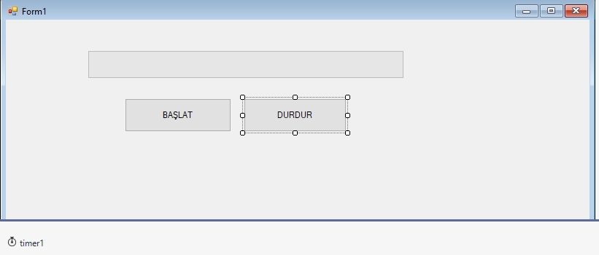

Burda gerekli araçları ekledik ve button1 içine giriyoruz..

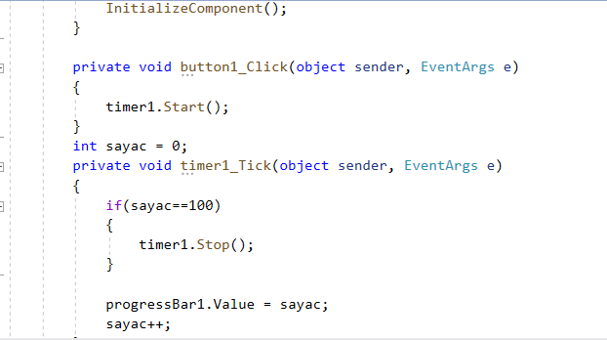

Burda timer1.start(); komutunu vererek timer imizi başlatıyoruz butona basınca tabi ve int olara sayacımızı ekliyoruz. Ardından timerimizin içine girerek ilk olarak if koşulu ile sayacımızı 100 eşitliyoruz çünkü progressbar ın değeri sıfır ile 100 arasında eşitlemezsek hata alırız daha sonrasında progressbarın valuesini sayaç a eşitliyoruz demin anlattığım olay progresbarın değeri value olarak artıyor ve 100 de bitiyor bizde bunu sayaç a eşitledik ardından sayı herseferinde 1 artttırdık .

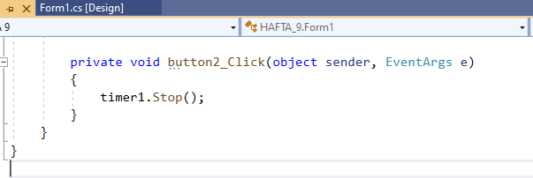

Ve son olarak dur butonun içine girip timer ı sonlandırdık bundan sonra her butona bastığımızda timerimiz duracak. Ve programın çalışma görüntüsü…

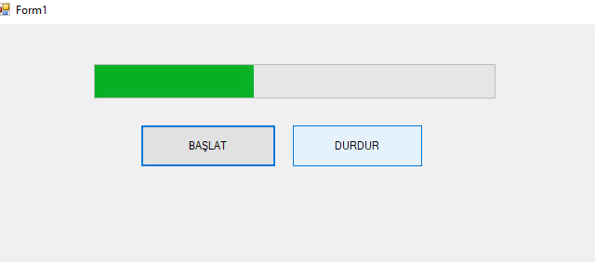

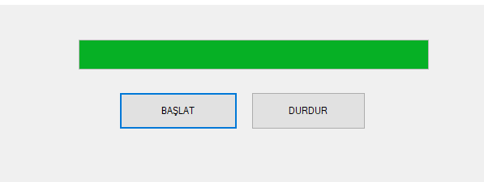

Diziler ve kullanımı :

Burda dizileri kullanırken nasıl çalıştığını ve kullanım şekillerini göreceğiz diziler önemi bir konudur tekrar edilerek üstünde durulması gereklidir. Şimdi visual studio programında form application seçip 1 adet textbox bir adet buton ekliyoruz ve ardından butona tıklayıp içine giriyoruz şimburda haftanın günlerini dizi olarak tanımlayacağız öncellikle günler adında 7 elemanlı bir dizi oluşturuyoruz dizilerde eleman sayısı -1 olarak ilerleyeceğiz eğer 7 elemanlı bir dizide 7 elemanı seçersek program hata vericektir çünkü belleğe aşşırı yüklemiş olacağız diziler belleklte ayrılan değer ile başlar oda sıfırdır bizim ilk elemanımız sıfır oluyor.

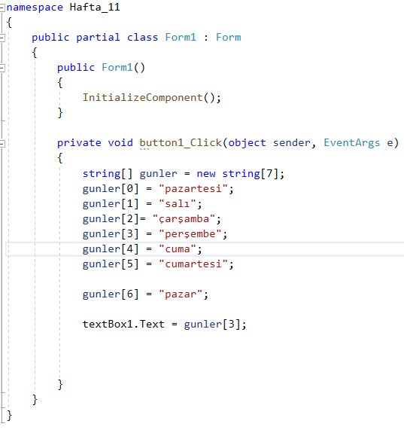

Şimdi burda haftanın günlerini tanımladık ve textboa yadırdık hangi günü istiyorsak o değeri dizimin içine yazdık

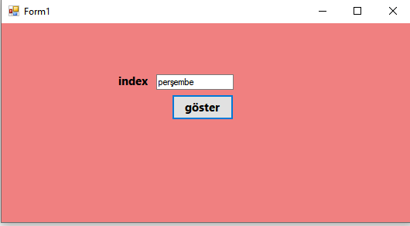

Bu örnek ise int değer olan dizi örneği 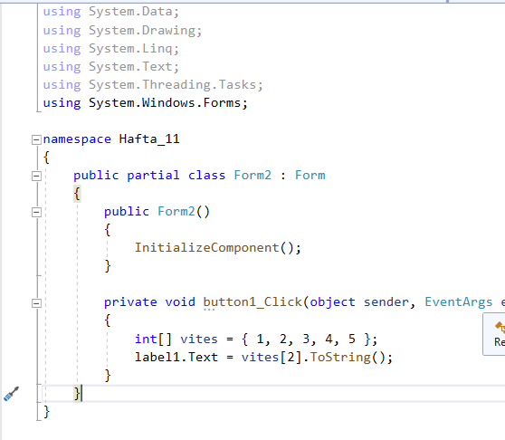

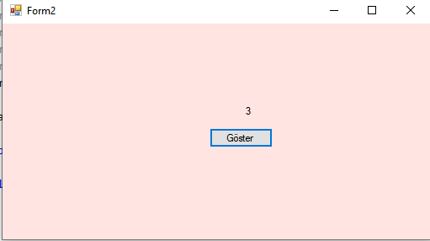

Bir önek daha yapalım dizi ile alakalı mesela dizideki elemanları toplayan programı oluşturalım yine bir label ile buton eklıyoruz ben butonun adını topla koydum. Daha sonrasında ise int sayilar diye dizi tanımlıyorum ve dizinin elemanlarını sırası ile 5,9,12 koyuyorum daha sonrasında int toplam diye bir değişken daha oluşturup sıfıra eşitliyorum ve ardından dizimizi toplayıp yazdırmak için bir for döngüsü oluşturuyorum for döngüsü 3 parametre alır bunlardan ilki başlangıç değeri biz bunu sıfır yapıyoruz ikincisi bitiş değeri burda ise sayilar.lenght yapıyoruz çünkü length bize sayilar dizisinin uzunluğunu veriyor ardından son parametre ise ne kadar artıcagı bunu ise i++ yani bir bir artırıyoruz döngümüzün içine toplam ile sayilar[i ] yi toplayıp tekrar toplama atıyoruz ardıdnan label1.text e toplamı to string ile yazıdırıyoruz

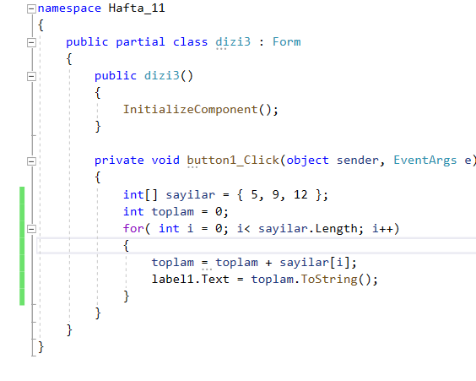

Ve toplam sonucu ile birlikte

